1. PÉLDA (15 p)
1. PÉLDA |  | 15/
2. PÉLDA |  | 15/
3. PÉLDA |  | 15/
4. PÉLDA |  | 15/
5. PÉLDA |  | 15/
6. PÉLDA |  | 15/
Σ ÍRÁSBELI |  | 90/
SZÓBELI |  | 10/
Σ VIZSGA PONT |  | 100/
ÉVKÖZI PONT  +fak. ZH pont |  | -  + 15/
ÖSSZPONTSZÁM |  | 100/
ÉRDEMJEGY:

ALÁÍRÁS | oktató
ALÁÍRÁS | A kapott érdemjegyet tudomásul veszem.  hallgató
Egy, csak a be- ill. kilépő keresztmetszetén nyitott hajszárító ventilátora által szállított tömegáram q_{m}=100kg/h. Adatok:
fűtőszál
øD₁
A₂
p₀
❶
❷
øD₁=80mm
A₂ = 50mm×30mm
A fűtőszál t₁=18°C hőmérsékletű beszívott levegőt t₂=50°C-ra fűti fel. ($R=\text{287} J/{\text{kgK}}$). A levegő sűrűségének kiszámításához a nyomás mindenhol $p_{0}=\text{99500}\text{Pa}$ értékűnek vehető.
Kérdések:
Határozza meg a be- ill. kilépő keresztmetszetek átlagsebességeit és térfogatáramait! ${\overline{v}}_{1}=?$, ${\overline{v}}_{2}=?$, $q_{V,1}=?$, $q_{V,2}=?$

MEGOLDÁS (a lap túloldalán is folytathatja)

2. PÉLDA (15p)
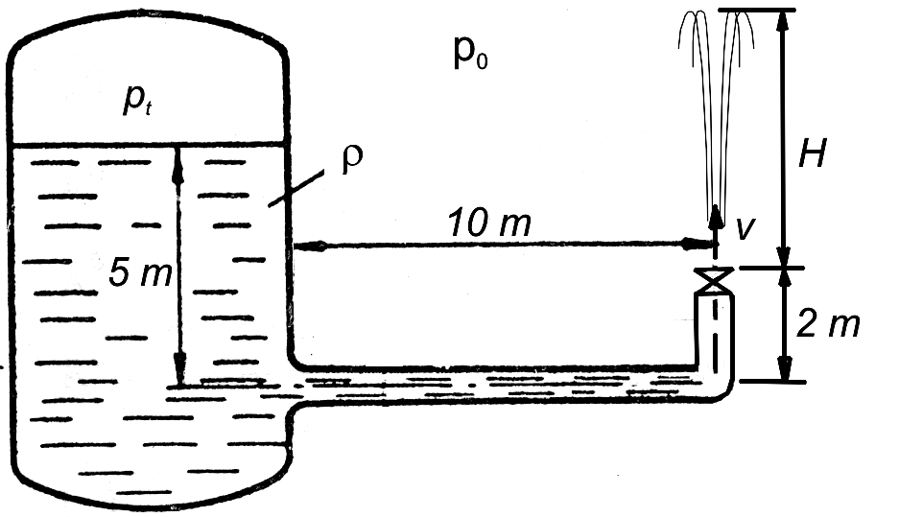
Egy felül zárt, ismeretlen p_{t} nyomású tartályra csatlakozó végig azonos átmérőjű csővezeték függőlegesbe forduló végén egy teljesen nyitott tolózár található (A_{ki}=A_{cső}=500mm²).
H₁
H₂
A kiáramló víz „szökőkút” magassága ismert: H=20m (ld. ábra).
Feltételek: μ=0; ρ=áll.; $\frac{∂}{∂t}$=0, valamint a tartálybeli folyadékfelszín, azaz a tartály A_{t} keresztmetszete jóval nagyobb, mint a A_{cső} csőkeresztmetszet.
Adatok:
H₁=6m, H₂=3m, $p_{0}={\text{10}}^{5}\text{Pa}$, $g=\text{10}N/{\text{kg}}$,
Kérdés:
a) Mekkora p_{t} nyomást kell ehhez az állapothoz biztosítani víz ($ρ_{\text{víz}}=\text{1000} {\text{kg}}/{m^{3}}$) közeg esetén?
b) Mekkora p_{t} nyomást kell ehhez az állapothoz biztosítani olaj ($ρ_{\text{olaj}}=\text{800} {\text{kg}}/{m^{3}}$) közeg esetén? Válaszát számítással indokolja!
MEGOLDÁS (a lap túloldalán is folytathatja)

3. PÉLDA (15 p)
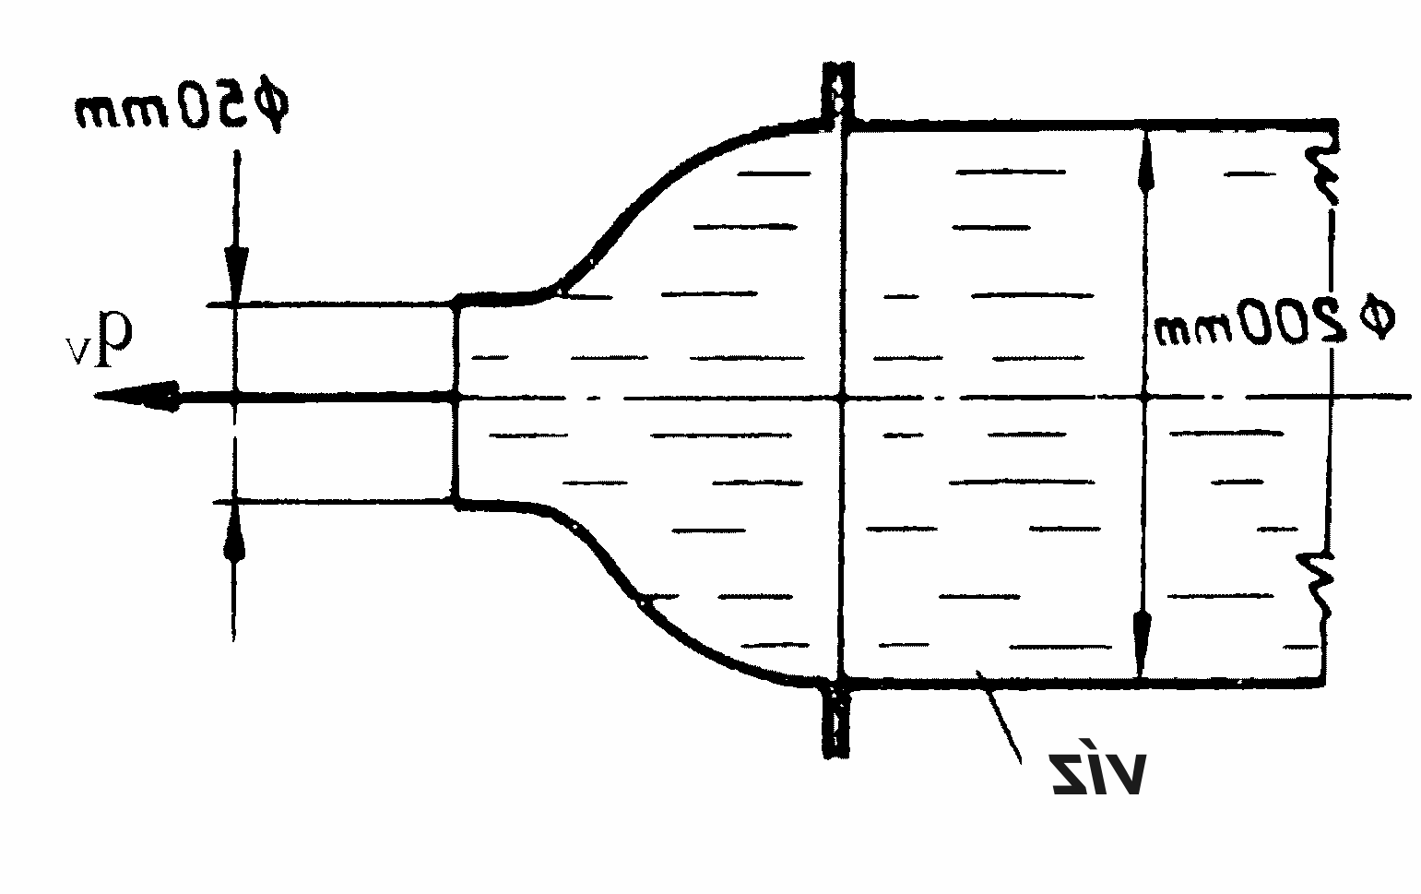
Egy vízszintes tengelyű konfúzoron keresztül adott q_{V}=60liter/sec térfogatáramú víz áramlik a p₀ nyomású szabadba. Stacioner állapot.
p₀
d₂=50mm
d₁=50mm
víz
q_{V}
❶
❷
ADATOK:
d₁=200mm, d₂=50mm
$ρ_{\text{víz}}={\text{10}}^{3}{\text{kg}}/{m^{3}}$, $p_{0}={\text{10}}^{5}\text{Pa}$

Kérdés:
Határozza meg a konfúzorra ható R erőt!
Megjegyzés: Kérem, rajzolja be az ábrába az Ön által felvett (x,y) koordinátarendszert és az ellenőrző felületet! A példa megoldása ezek nélkül nem értelmezhető, így nem is lehet maximális pontszámú.

MEGOLDÁS (a lap túloldalán is folytathatja)
4. PÉLDA (15 p)
A baloldali, ismeretlen (p₁) nyomású zárt tartályból v_{cső}=2,5m/s sebességgel víz ($ρ_{\text{víz}}\text{=1000}{\text{kg/m}}^{3}$,$ν\text{=1,5}⋅{\text{10}}^{\text{-6}}m^{2}\text{/s}$, μ=1,5·10⁻³kg/(ms)) áramlik át a $p_{0}={\text{10}}^{5}\text{Pa}$ nyomásra nyitott felszínű tartályba az állandó $d=\text{60} \text{mm}$ átmérőjű és hidraulikailag sima csővezetéken keresztül. Stacionárius áramlási állapot. (A vízfelszínek emelkedési/süllyedési sebessége elhanyagolható). Adatok: $h=\text{10} m$, $ℓ_{1}=\text{40} m$, $ℓ_{2}=5 m$, $ℓ_{3}=\text{30} m$, $ℓ_{4}=5 m$, $g=\text{10}N/{\text{kg}}$,
H
$ζ_{\text{belépés}}=0,7$ (baloldali tartályból a csőbe való belépésnél),
$ζ_{\text{könyök}}=1,5$/db (könyökidomra, egyenként értendő),
$ζ_{\text{szelep}}=4$(szelep veszteségtényezője)
v_{cső}

KérdésEK:
a) Számítsa ki a csősúrlódási tényezőt!
b) Határozza meg, mekkora (p₁– p₀) túlnyomást szükséges biztosítani ehhez az áramlási állapothoz a baloldali tartályban!
MEGOLDÁS (a lap túloldalán is folytathatja)
5. PÉLDA (15 p)
Egy ∅D=200mm átmérőjű csőben 1 kg/m³ sűrűségű levegő áramlik. A csőátmérő mentén a szabványos ún. 10-pont módszer szerint mérünk térfogatáramot egy Prandtl-cső segítségével. Az átmérő mentén a szabvány szerint felvett 10 pontban a Prandtl-csővel mért nyomásértékek rendre:
i | 1. | 2. | 3. | 4. | 5. | 6. | 7. | 8. | 9. | 10.
Δp_{i} [Pa] | 5 | 12 | 25 | 32 | 49 | 50 | 30 | 25 | 13 | 6

Kérdések:
Határozza meg a csőbeli $\overline{v}$ átlagsebességet, q_{v}[m³/s] térfogatáramot és q_{m}[kg/s] tömegáramot!

MEGOLDÁS (a lap túloldalán is folytathatja)
6. PÉLDA (15 p)
a) Vázlatrajz segítségével definiálja, mit jelent áramlástanban az ún. természetes koordináta rendszer! | MEGOLDÁS ( a) rész
b) Kérem, vezesse le és értelmezze a fenti ábrája alapján a természetes koordinátarendszerben felírt Euler-egyenlet normális irányú komponens egyenletét! Kérem, adja meg a levezetett összefüggés érvényességének feltételeit, és a levezetés minden lépését indokolja!
MEGOLDÁS ( b) rész)

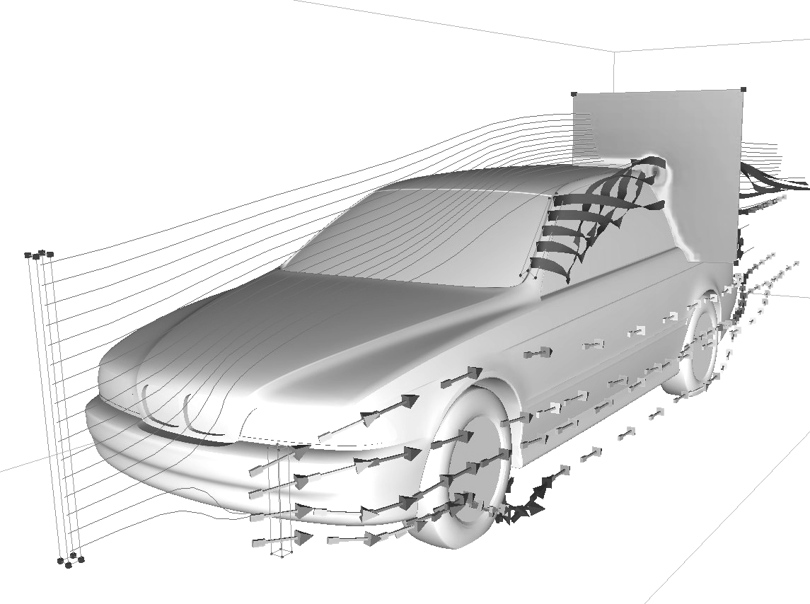
c) Jelölje be a mellékelt ábrán az autó körüli áramlási tér középsíkjában (ld. áramvonalak síkja) a nyomás legrohamosabb növekedésének irányát (nyíllal), illetve jelölje az autó karosszérián, ahol helyileg túlnyomás () ill. depresszió (-) uralkodik!
MEGOLDÁS ( c) rész)

